

Veckobrev Rotary Lidingö Milles

# Veckomötet 2019-10-25

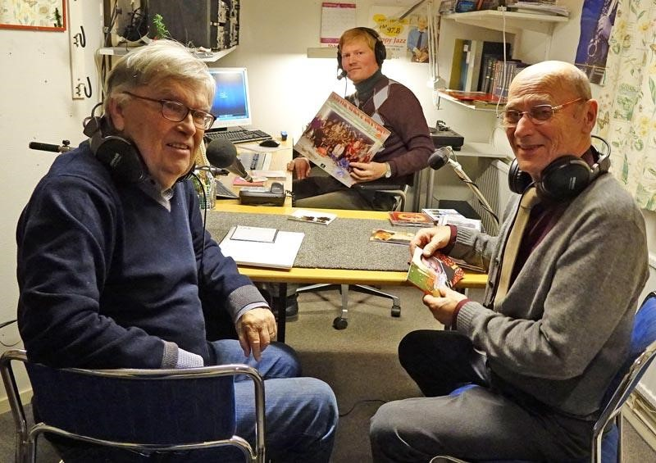

*Föredragshållare Kjell Treslow till vänster på bilden, berättar om Radio Lidingö*

# President

Robbie Bergqvist

# Gästvärd

Margareta Mellner och Ulf Norhamma

# Närvaro

|  |  |  |
| --- | --- | --- |
| Totalt medlemmar |  | 43 (Zülfükar Bozdoğan upptas inom kort) |
| Honorära medlemmar |  | 0 |
| Undantagna medlemmar |  | 8 |
| Ursäktad dålig hälsa |  | 0 |
| Varav närvarande: |  | 18 |

Procent närvarande vid detta möte 51 % exkl. undantagna.

# Gäst

Birger Tellman (Björn Sjöström)

# Föredragshållare

Kjell Treslow, Radio Lidingö

# Kort sammanfattning av mötet

Ansökan om val till Distriktsguvenör inlämnas till presidenten senast 31 oktober 2019.

**Julmarknaden måste planeras och vi efterfrågar priser till vårt lotteri, ansvarig är Peter.**

Kjell berättade om arbetet med Lidingös egen närradio och dess historia. Radio har firat 30 år, beräknar ha ett lyssnarunderlag om 75.000 personer, de flesta över 40 år, likt många andra radiokanaler. Lidingö Radio omsätter ca 150.000 kronor och ständigt i behov av bidrag.



**Nästa möte (observera upphållet kommande fredag)**

Fredag 8 november 2019, klockan 07,30 Skogshem & Wijk

Rotary Lidingö Milles styrelse träffas direkt efter mötet

# Gästvärdar

Mats Limnefelt och Jarl E g:son Forssberg

# Föredragshållare

## Zulufukar Bozdogan, EGO

Välkomna!